Tutoriel : les données EXIF
Comme vous le savez, l'un des intérêts de la photo numérique c'est sa grande souplesse : le résultat peut être immédiatement visualisé sur l'écran de l'appareil ou un peu plus tard sur l'écran de votre ordinateur. Plus besoin d'attendre impatiemment le développement du film et le tirage sur papier.
Grâce à cette souplesse, il est possible (et recommandé) de multiplier à loisir le nombre de photos prises et de ne garder que les meilleures.
Mais voilà, les photos peuvent s'accumuler rapidement et leur classement devient rapidement un véritable casse-tête.
A chaque fois que vous appuyez sur le déclencheur, votre appareil enregistre la photo dans un fichier informatique. Ce fichier est généralement au format JPG (ou jpeg).

Mais saviez-vous que ce fichier ne contient pas seulement la photo elle-même Grâce à l'informatique présente dans tous les appareils numériques, d'autres informations sont enregistrées dans le fichier contenant la photo :
- Une miniature de la photo (appelé parfois vignette ou thumbnail en anglais)
- Les conditions de la prise de vue.
Ces informations, enregistrées à l'insu de votre plein gré, forment ce que l'on appelle les informations EXIF (acronyme de "Exchangeable Image File Format") et constituent une variante compatible du format JPG de base (on rencontre parfois le terme de métadonnées ou son équivalent en anglais metadata). En fin de compte, le fichier contenant la photo que vous venez de prendre contient la photo, une miniature et une foule d'autres informations.
Elles peuvent s'avérer très utiles dans certains cas. Pour s'en rendre compte, regardons dans le détail ce qu'elles contiennent (sans être exhaustif, ni dans l'ordre): fig 1, 2 et 3.
- La date et l'heure de la prise de vue
- Le fabricant et le modèle de votre appareil
- Les conditions de prises de vue:
- Temps d'exposition (ex : 1/125s ou 1/500s ou 1/1000s)
- Valeur de fermeture du diaphragme (ex : f/1.8 ou f8 ou f16)
- Distance focale (ex : 20mm ou 50mm ou 200mm)
- Valeur ISO (ex : 100 ou 400 ou 800)
- Source de lumière (ex : lumière du jour ou halogène)
- Flash (s'est-il déclenché ou non)
- l'objectif utilisé (pour les reflex numériques par exemple)
- coordonnées GPS (et oui, si la connexion avec un GPS est possible, ces informations peuvent être enregistrées aussi !)

Les données EXIF constituent donc la mémoire de votre photo. Chaque utilisateur y trouvera son compte, suivant ses besoins:
- la date et l'heure permettent de retrouver ces informations essentielles. Elles sont également automatiquement utilisées par les logiciels de classement.
- celui qui souhaite progresser peut tirer profit de ses informations en les examinant et en les modifiant (ou en les reproduisant) pour ses prochaines photos.
Mais comment les lire, me direz-vous ? Il existe plusieurs possibilités :
- Microsoft a fait évoluer son système d'exploitation et Windows XP possède de base une fonction de l'explorateur de fichiers qui permet de visualiser ces informations.
- Il suffit pour cela de faire un clic-droit sur l'image choisie puis de cliquer sur Propriétés dans le menu qui s'affiche. Et enfin de cliquer sur l'onglet "résumé. ou détails".
L'avantage de ces données supplémentaires est qu'elles font partie intégrante du fichier contenant la photo. Il est donc possible de copier, envoyer par e-mail, les photos sans pour autant perdre ces précieuses informations.
Conclusion: ces données EXIF contenues dans les photos prisent par les appareils numériques peuvent représenter un aide précieuse dans de nombreux domaines et constituent la mémoire de votre photo. Attention! , toutefois, certains logiciels de retouche ont la fâcheuse tendance de les supprimer. Vérifiez donc au préalable la prise en charge des données EXIF par le logiciel que vous utilisez, sous peine de...perte de mémoire.

Il existe également des logiciels spécialisés dans la lecture des données EXIF et certains permettent mêmes de les modifier (toutes ou partie).Sans être complet, voici quelques exemples de ces logiciels :
- Exifer (freeware en anglais) ICI (Le logiciel est en mesure de restaurer les données si un outil de retouche les supprime à l’enregistrement.)
- DigitalFilm (shareware en anglais) : ICI
- EXIF Manager : ICI
- XnView: ICI
- En savoir plus sur les métadonnées: ICI
- Patch français pour Exifer: ICI

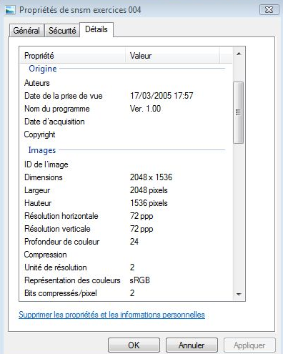

FIG 1

FIG 1

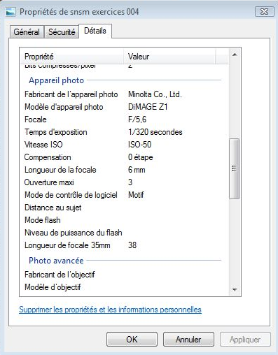
FIG 2

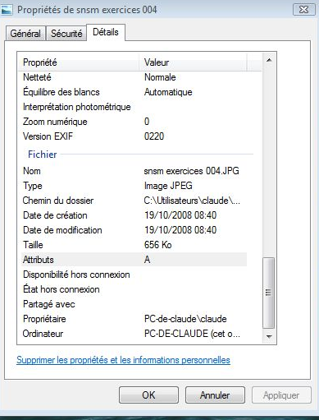

FIG 3

Utiliser les données IPTC pour classer et retrouver vos photos.
1. Qu'est-ce que les métadonnées ? L'exemple des EXIF
Vous connaissez certainement les données EXIF : ce sont celles que votre appareil photo enregistre dans l'image, en y indiquant notamment le temps de pose, l'ouverture du diaphragme, et d'autres données techniques.
Les données EXIF permettent de savoir quels réglages ont été faits dans une photo.
Les données EXIF sont directement enregistrées dans l'image, sans être visibles "à l'œil nu" : elles sont en fait stockées dans le "header" du fichier numérique.
On peut les voir grâce à différents utilitaires, voir tuto sur les données EXIF
Ces données sont récupérables par différents logiciels.
2. Les données IPTC : souvent méconnues, et pourtant utiles
On connaît souvent l'existence des données EXIF, mais les données IPTC sont assez méconnues, hormis des professionnels. Pourtant, elles sont d'une utilité certaine et deviennent vite indispensables, comme nous allons le voir.
Les données IPTC sont des métadonnées (comme les données EXIF), qui s'inscrivent dans le fichier image de la même façon, et qui apportent des informations sur le contexte de l'image.
Les données IPTC vous permettent de stocker "dans le fichier" des données comme
- Le nom de l’image, une légende
- Le titre de l’image, un thème
- Des mots-clés pouvant décrire l’image
- L’auteur de l’image, la date de création, etc.
L'avantage d'écrire ces données "dans l'image" est évident : elles ne sont pas associées à la base de donnée d'un logiciel, mais à l'image elle-même.
En copiant l'image, en la déplaçant, en l'envoyant à quelqu'un d'autre (banque d'image, client...), vous retrouverez vos données de description de l'image quel que soit le logiciel utilisé.
Pour ceux qui vendent leurs images par l'intermédiaire de banques d'images : la plupart du temps, quand vous envoyez vos images chez des banques d'images, les tags IPTC sont automatiquement repris comme titre, description et mots clés, ce qui vous évite de les entrer à nouveau.
3. Comment éditer des données IPTC ?
De multiples logiciels permettent de le faire, comme XnView

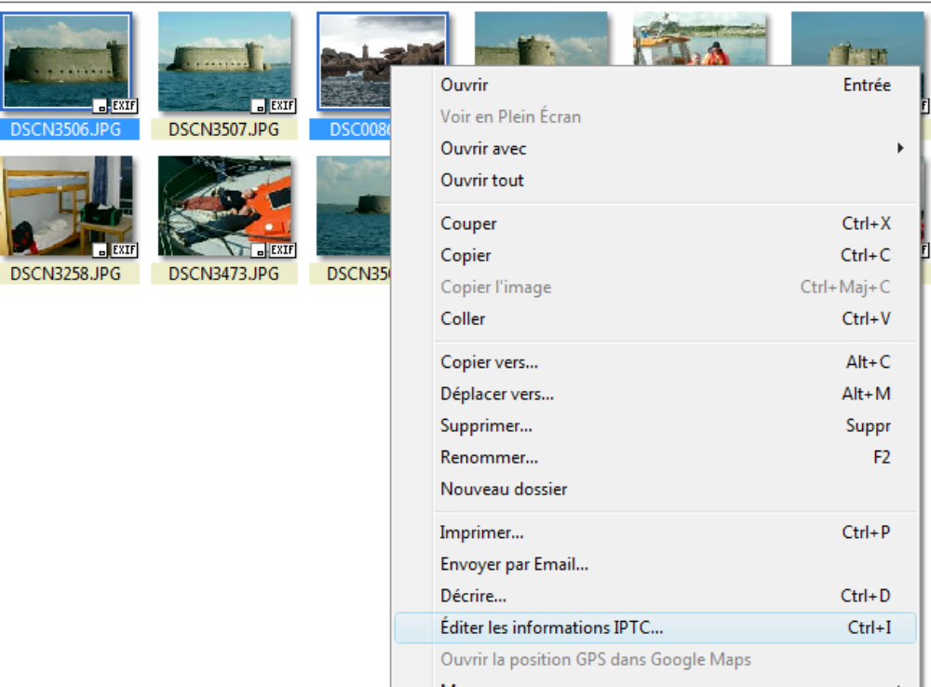

- Lancer XNView
- Ouvrir un dossier photo, faire une sélection multiple vous pouvez éditer vos données par lot
- Clic droit dans une des vignettes, cliquer sur "éditer les informations IPTC"
- La fenêtre ci-dessous s'affiche, cliquer sur l'onglet légende par exemple
- Editer votre texte "essai pour Smt"
- Cliquer sur écriture

4. Comment faire une recherche en utilisant les métadonnées IPTC
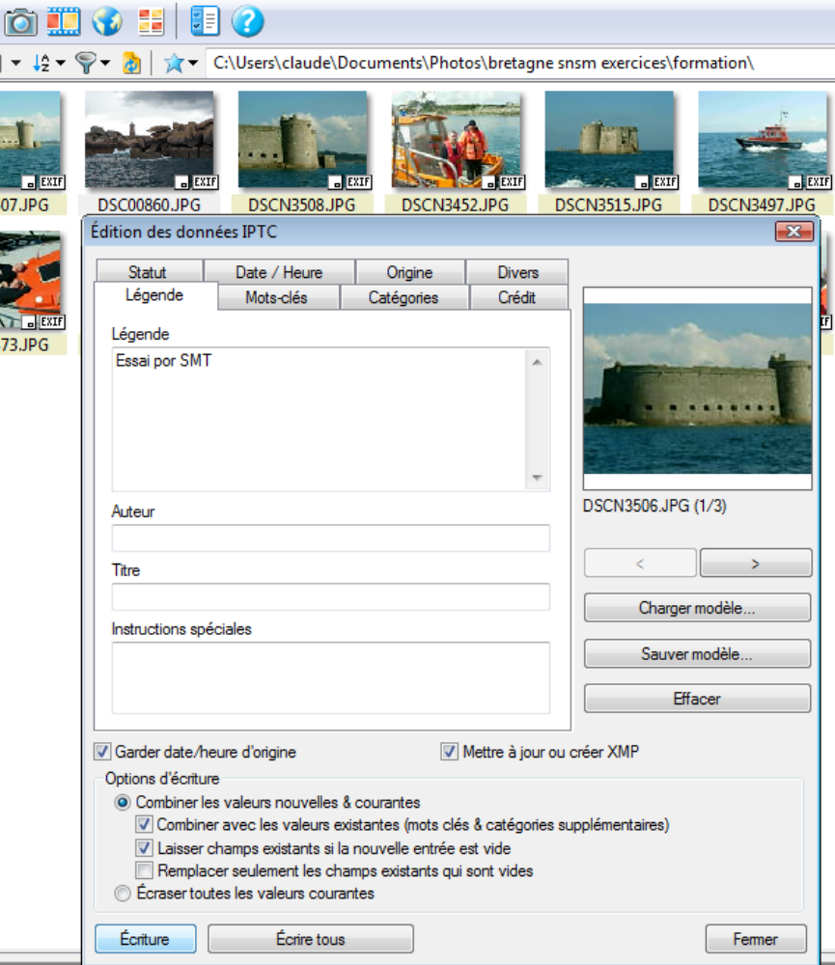
- Cliquer sur outils
- Sur rechercher dans la fenêtre qui s'affiche
- Dans la nouvelle fenêtre
Le champ "dans" indiquer le dossier à exploré
Cochez la case "inclure les sous répertoires"
Cocher "IPTC" choisissez légende, remplissez le champ, par exemple" essai SMT"
Cliquer sur la double flèche choisissez "avec au moins l'un des mots"
Cliquer sur rechercher
Le nombre de photos correspondant à votre recherche s'affiche dans résultats
Cliquer sur voir ou parcourir
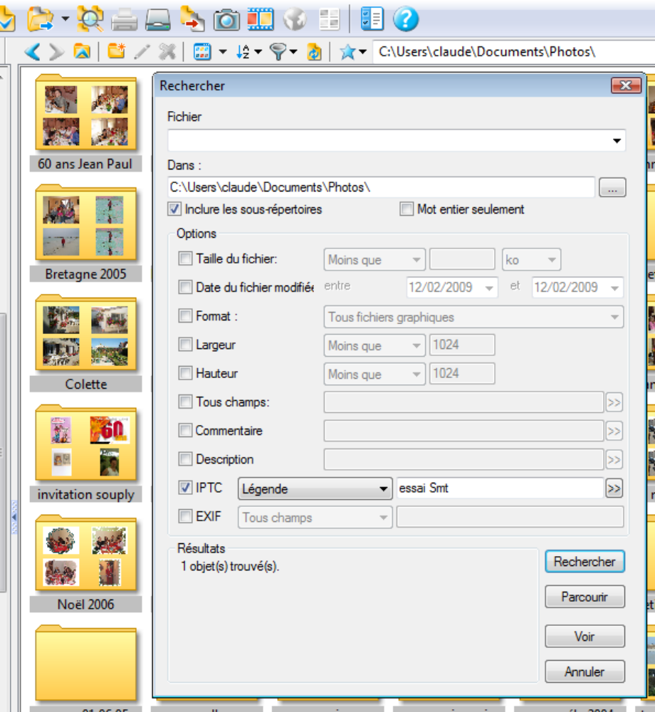
L'image recherchée s'affiche, remarquer les indications IPTC insérées à l'étape précédente dans la fenêtre dédiée

5. Comment "taguer" ses photos ?
Il faut d'abord comprendre pourquoi le "taguage" est essentiel :
Exemple : Vous cherchez une photo à dominante jaune, illustrant la tristesse, et comprenant des personnages.
Si vous avez bien tagué vos photos, en cherchant "jaune tristesse personnage" vous allez trouver dans votre base de photos toutes les images correspondantes !
C'est essentiel si l'on a une grande quantité de photos.
On comprend aussi pourquoi un taguage bien fait va optimiser les résultats de ceux qui vendent leurs photos par l'intermédiaire de banques d'images...
Voici une méthode simple pour bien choisir ses mots clés :
Séparez la partie "descriptive" de la partie "symbolique".
- Descriptif, répondez aux questions :
Qui (plusieurs personnes ? Aucune personne ?)
Quoi (objet principal et secondaire mais inutile de rentrer dans les détails)
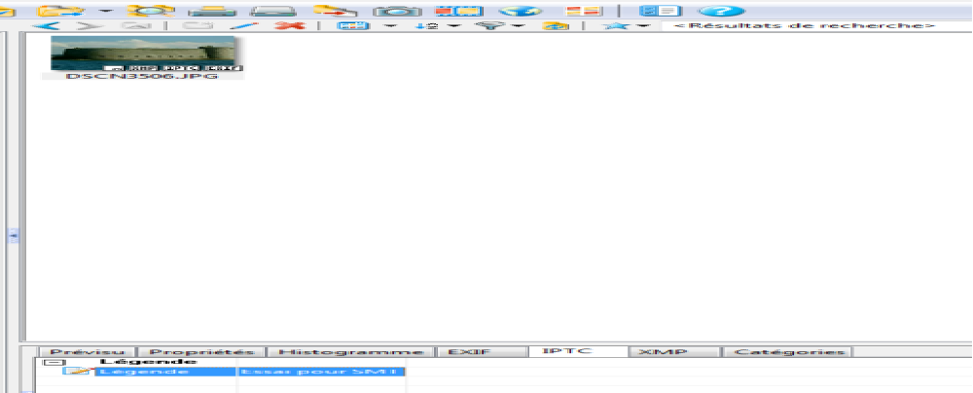
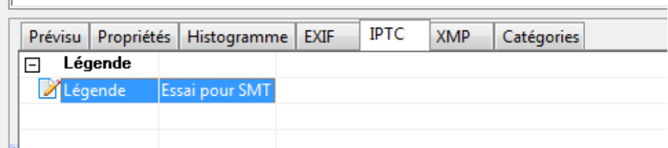
Quand (saison, nuit ou jour...)
Où (non seulement le lieu, mais aussi l'environnement : nature, ville...)
Comment (décrivez l'action qui se déroule dans l'image)
Renseignez éventuellement le format (carré, horizontal, vertical)
Mentionnez le style (flou, noir et blanc, etc...)
- Symbolique
- Y a t-il un état d'esprit associé à l'image ? (tristesse, joie, colère...)
- Y a t-il un concept associé à l'image ? (paix, amour...)
- Enfin, notez les catégories thématiques de l'image.
Par exemple, pour une photo du château de Versailles : histoire, tourisme, patrimoine
Bien entendu, on peut faire ça beaucoup plus simplement !
A chacun de mettre en place sa méthode selon ses besoins.
En construisant une fiche reprenant les questions à vous poser, vous gagnerez un temps fou, et vous verrez que cette opération deviendra vite rapide !

Pour conclure : n'hésitez pas à commencer dès maintenant à taguer vos images, même si vous n'en n'avez pas beaucoup.
Il vaut mieux commencer tôt, en prenant l'habitude de le faire, que d'avoir un stock de milliers d'images à taguer...

